嘉義縣 東榮 國民 中 學
111學年度雙語國家政策－口說英語展能樂學計畫
國民中小學英語日活動成果報告表
活動名稱 | 英語日 |  | 辦理日期 | 111/12/05-111/12/23
辦理地點 | 1.各班教室  2.司令台前廣場  3.電腦教室 |  | 參加人數 | 92
成果摘要-活動內容介紹及特色說明  (列點說明) | 1.晨間英語活動(英語抽背、ICRT廣播節目)  2.英語PPT及影片教學(結合生涯、文化、海洋教育、兩性教育)  3.小組討論及英語口語練習
檢討或建議事項 | 1.提高學生學習動機及興趣  2.增進學生資訊及聽說讀寫能力
照片說明（4-10張）
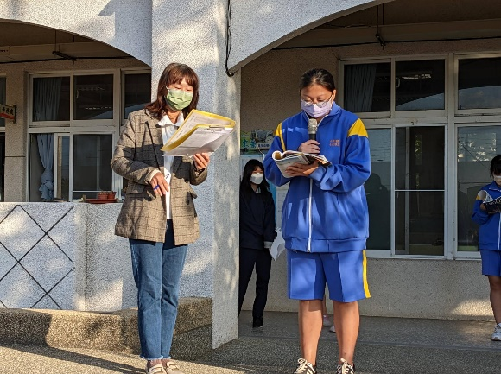 |  | 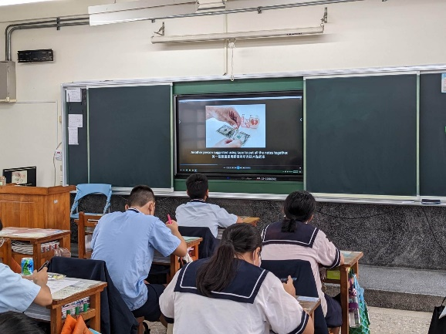
晨間英語活動(英語抽背) |  | 晨間英語活動(ICRT廣播節目)
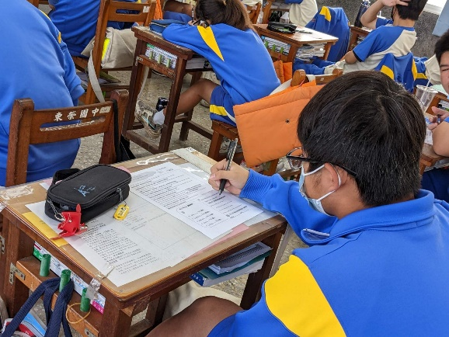 |  | 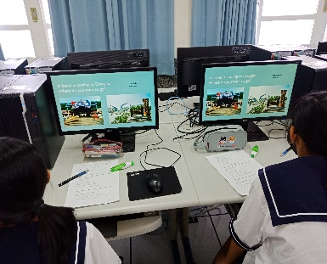
晨間英語活動(學生書寫學習單) |  | 英語PPT及影片教學(認識東石鄉)
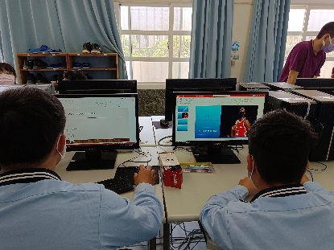 |  | 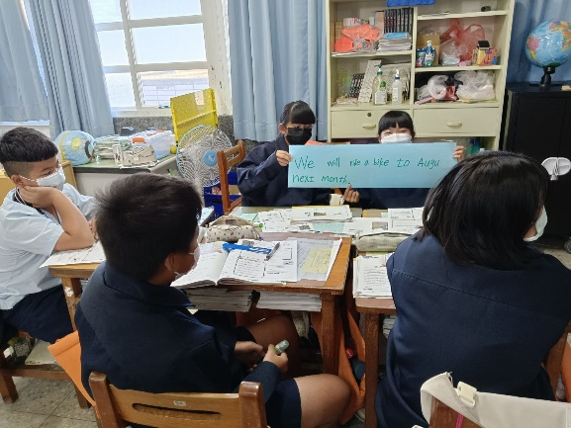
學生自製英文簡報,上台報告 |  | 小組討論及英語口語練習
(表格不夠，請自行增列）

